ПРИЛОЖЕНИЕ 4

Ретроспективный анализ в ППП JABBA для моделей динамики запасов малоглазого макруруса по рыболовным зонам

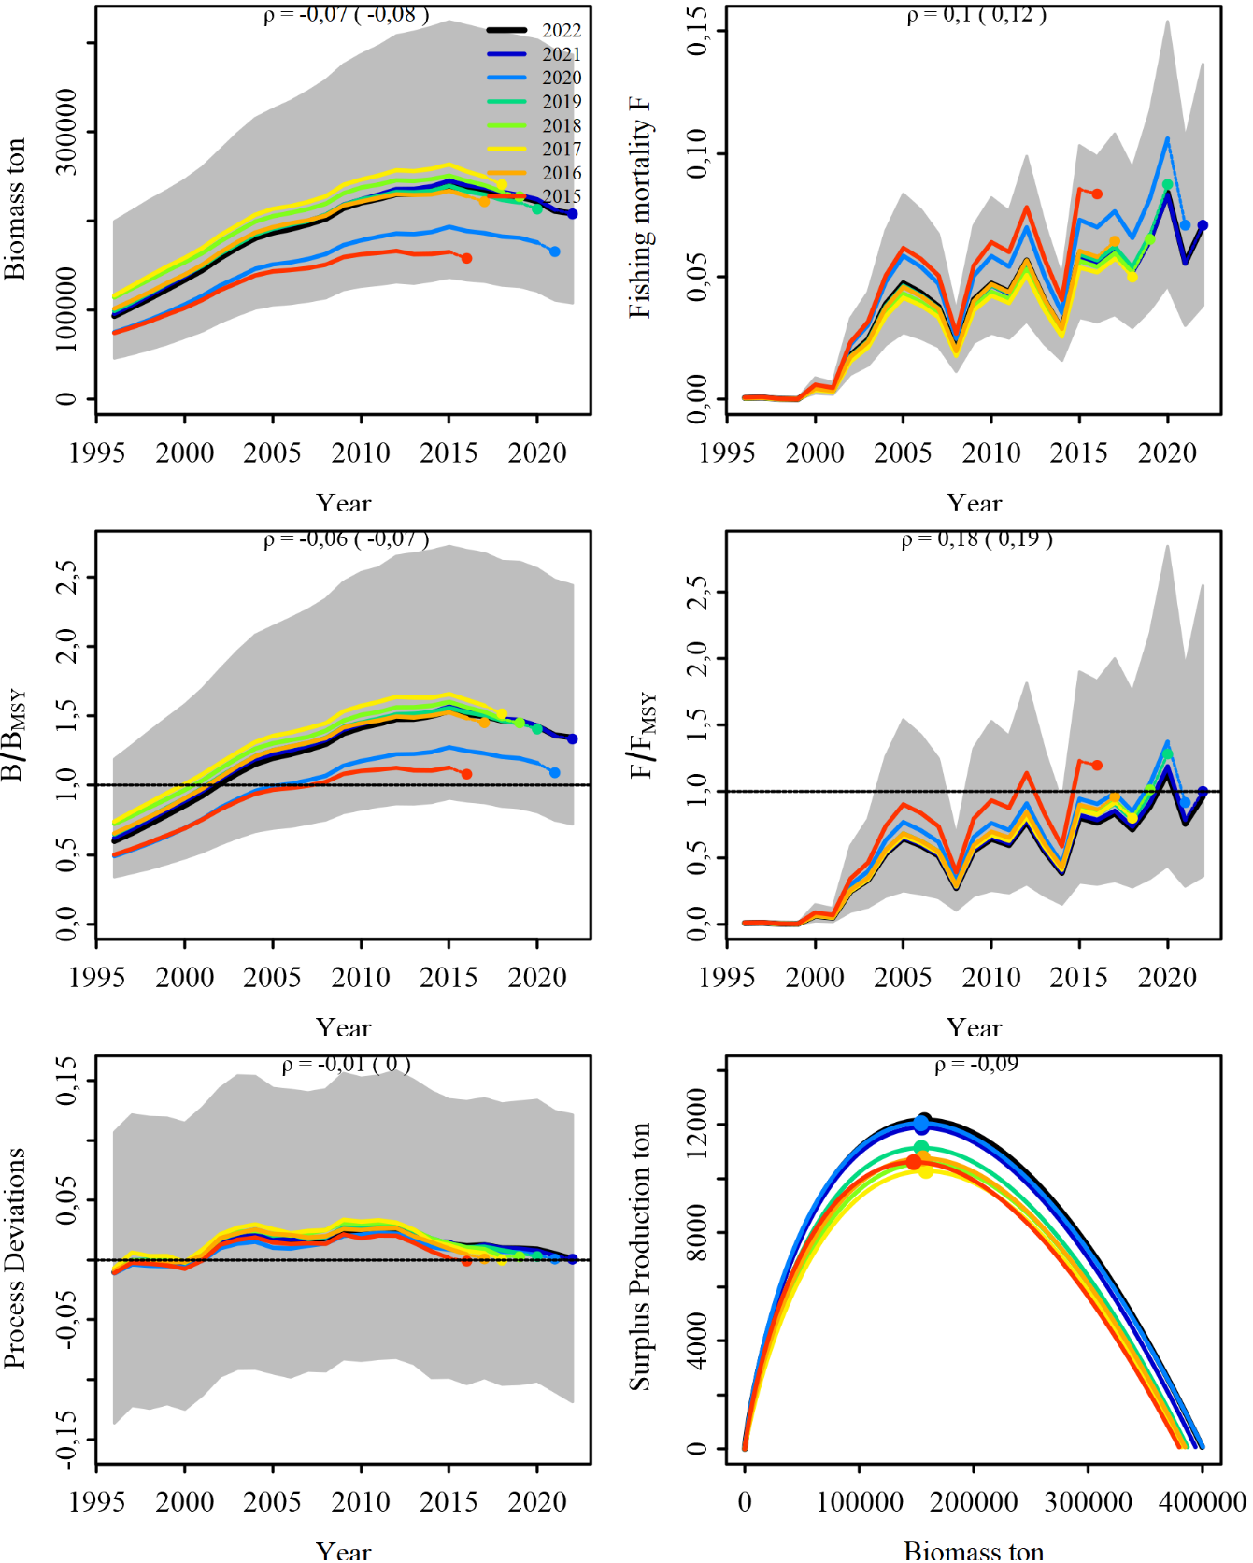

Рис. 1. Ретроспективный анализ настройки ППП JABBA для оценки запаса малоглазого макруруса и его состояния, а также состояния промысла в зоне Западно-Беринговоморской

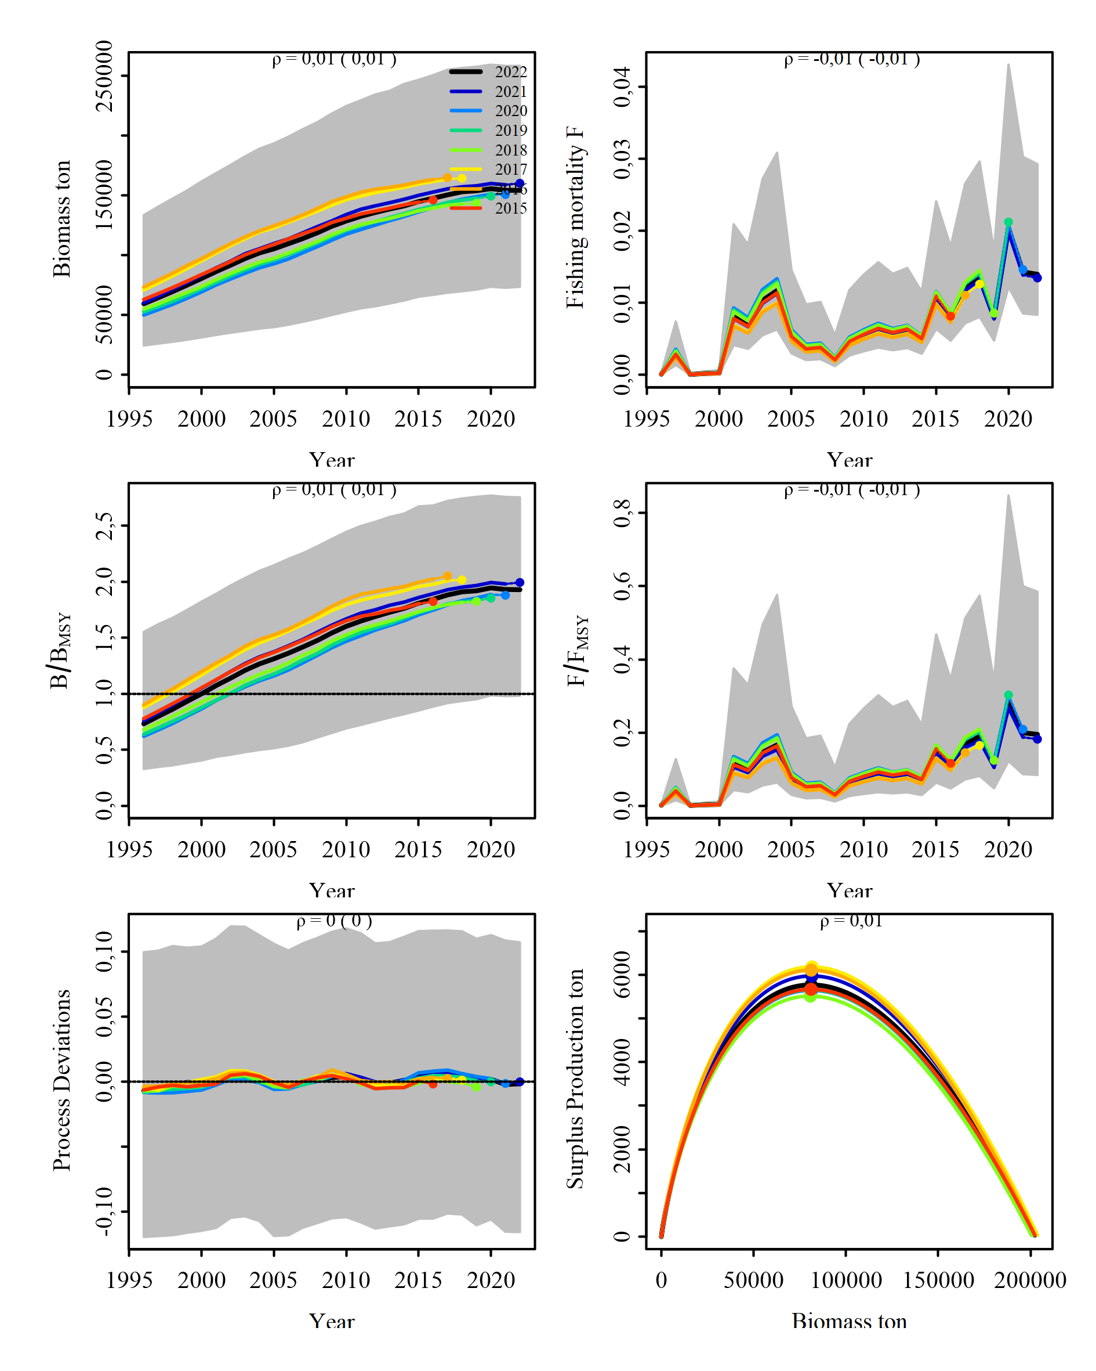

Рис. 2. Ретроспективный анализ настройки ППП JABBA для оценки запаса малоглазого макруруса и его состояния, а также состояния промысла в зоне Восточно-Камчатской

Рис. 3. Ретроспективный анализ настройки ППП JABBA для оценки запаса малоглазого макруруса и его состояния, а также состояния промысла в зоне Северо-Курильской

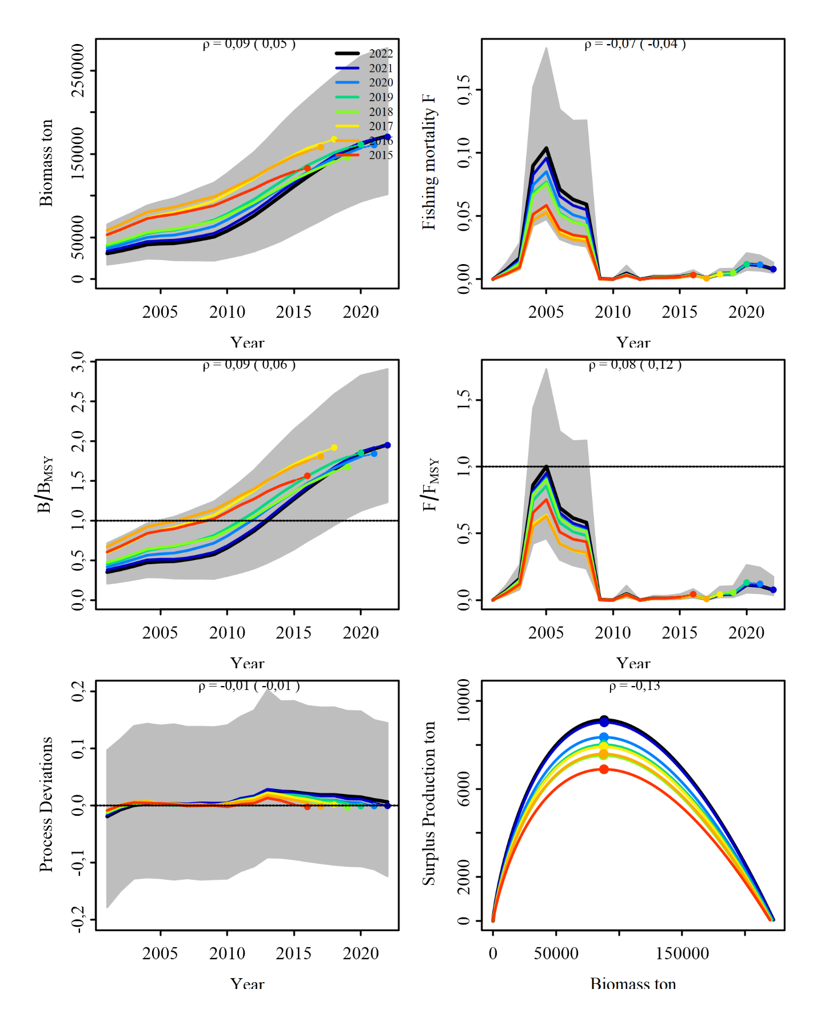

Рис. 4. Ретроспективный анализ настройки ППП JABBA для оценки запаса малоглазого макруруса и его состояния, а также состояния промысла в зоне Южно-Курильской

Рис. 5. Ретроспективный анализ настройки ППП JABBA для оценки запаса малоглазого макруруса и его состояния, а также состояния промысла в зоне Охотское море